Hanner Tymor Mis Chwefror: Cwrs
Dawns Dwys Cynhwysol Ar-lein

Mynnwch doriad o'r drefn ddyddiol ac ymuno â Ballet Cymru am
chwa hwyliog o ddawnsio yn ystod hanner tymor mis Chwefror.

16 – 18 Chwefror 2021
2.00pm-3.00pm
Sesiynau o ddawnsio creadigol rhyngweithiol trwy Zoom

Yn agored i bob oed a gallu
Y cyfraniad a awgrymir £9

Ymunwch â Ballet Cymru yn y chwa fer hon o hwyl greadigol sy'n cynnwys gweithgareddau dawnsio y gall y teulu cyfan ymuno â nhw,
ac a fydd yn rhoi gwên ar wyneb pawb a hwb i'ch egni.

Arweinir y sesiynau gan:
Y Swyddog Mynediad ac Allgymorth, Louise Lloyd
a Dawnsiwr y Cwmni, Joe Powell-Main

Mae Ballet Cymru yn gwmni cynhwysol sy'n croesawu ceisiadau gan ddawnswyr ag anableddau, ynghyd â'r rheiny sydd â nodweddion gwarchodedig.

I wneud cais, llenwch y ffurflen gais a'i hanfon at:
Louise Lloyd – louiselloyd@welshballet.co.uk
Erbyn dim hwyrach na dydd Llun 15 Chwefror 2021.
Ni chaiff unrhyw geisiadau a gyflwynir ar ôl y dyddiad hwn eu hystyried.

Nodwch na fyddwch, efallai, yn cael ymateb ar unwaith, ond byddwn yn cysylltu â chi cyn gynted â phosibl. Diolch i chi am eich amynedd yn ystod y cyfnod prysur hwn.

Cefnogir gan

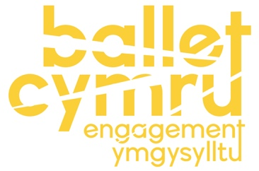
Darllenwch yr ymwadiad isod cyn llenwi’r ffurflen gydsynio ar y dudalen nesaf a’i dychwelyd.

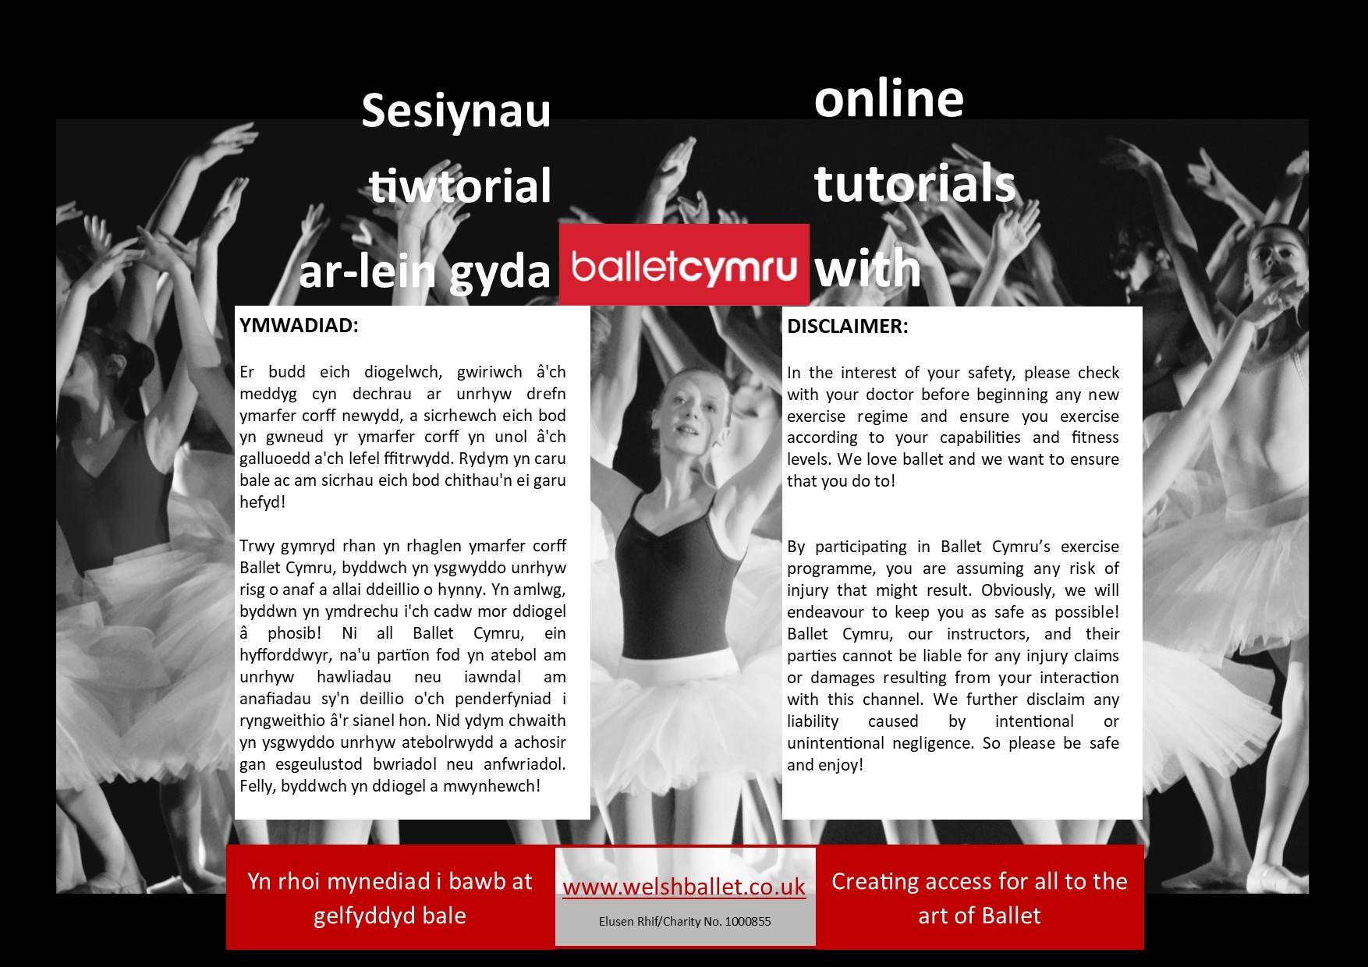

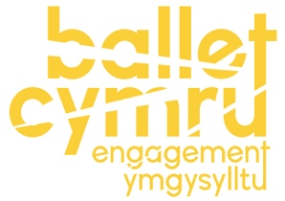
Hanner Tymor Mis Chwefror: Cwrs Dawns Dwys Cynhwysol Ar-lein
FFURFLEN GAIS

Llenwch y ffurflen a'i dychwelyd i Ballet Cymru erbyn 15 Chwefror 2021, fan bellaf.

Manylion yr Ymgeisydd
Enw llawn:
Oedran: |  |  | Gwlad Breswyl:
Cod post: |  |  | Cyfeiriad e-bost:
Enw'r rhiant/gwarcheidwad (os yw'r unigolyn o dan 18):
Anfonwch y ffurflen wedi'i llenwi at Louise Lloyd:
louiselloyd@welshballet.co.uk

Sut y clywsoch am y gweithgaredd hwn? e.e. y cyfryngau cymdeithasol, ar dafod leferydd |  | ……………………………………………………………………
Llenwch y ffurflen a'i dychwelyd i Ballet Cymru erbyn 15 Chwefror 2021, fan bellaf.

CYLCHLYTHYR BALLET CYMRU, YN RHAD AC AM DDIM | DOD YN FFRIND I NI!
Mae ein e-gylchlythyr yn llawn dop o'r newyddion a'r digwyddiadau diweddaraf, ac mae'n rhad ac am ddim! I gofrestru ar gyfer ein rhestr bostio, ewch i'r wefan hon: www.welshballet.co.uk  Trwy ymuno â'r rhestr bostio, rydych yn cydsynio i gael gohebiaeth reolaidd trwy e-bost gan Ballet Cymru, a gellwch ddatdanysgrifio ar unrhyw adeg. Dim ond eich cyfeiriad e-bost a ddefnyddir i'r diben hwn. | Beth am gefnogi gweithgareddau Ballet Cymru trwy ymuno â'n Cynllun Aelodaeth Ffrindiau, sy'n ddim ond £15 y flwyddyn*?  *Mae'r Aelodaeth Iau ar gyfer pobl ifanc 16 oed ac iau, ac mae yna hefyd Aelodaeth Oedolion ac Aelodaeth ar y Cyd ar gael. I wneud cais am Aelodaeth Ffrindiau, cysylltwch â patriciavallis@welshballet.co.uk i gael rhagor o fanylion, neu gofynnwch i aelod o dîm Ballet Cymru
POLISI PREIFATRWYDD A DIOGELU DATA BALLET CYMRU
Ni fyddwn fyth yn rhannu eich manylion â thrydydd partïon heb eich caniatâd. Bydd unrhyw ddata personol a ddaw i law yn cael eu cadw mewn cydymffurfedd â Pholisi Preifatrwydd a Diogelu Data Ballet Cymru, cyfreithiau Diogelu Data cyfredol y Deyrnas Unedig, a'r GDPR, a bydd mynediad yn cael ei gyfyngu i staff awdurdodedig yn unig. Cedwir y data dim ond i'r dibenion penodol y mae'r unigolyn wedi darparu ei fanylion ar eu cyfer. Mae gan unigolion yr hawl i wneud cais am i'w data personol gael eu dileu neu eu cywiro, i wrthwynebu i'r data, neu i gael mynediad atynt, a hynny ar unrhyw adeg. Ni fydd data ar unigolion o dan 18 oed yn cael eu casglu heb wneud cais ymlaen llaw am ganiatâd y rhiant/gwarcheidwad a enwir ar y ffurflen gais.
Mawrth 2020

Llenwch y ffurflen gydsynio hon a’i dychwelyd at louiselloyd@welshballet.co.uk

Cyfeiriad e-bost ar gyfer dolenni’r cwrs:
Cadarnhewch a oes gennych anghenion ychwanegol neu anableddau, neu a ydych am roi gwybod i ni am anafiadau neu unrhyw beth a all effeithio ar y ffordd y byddwch yn cymryd rhan yn y gweithgareddau a ddarperir:

Cyswllt mewn Argyfwng
Rhowch fanylion rhywun heblaw’r cyfranogwr a fyddai’n gyswllt gorau, pe bai angen, ynghylch cymryd rhan yn y cwrs.

Enw cyswllt mewn argyfwng:
Rhif cyswllt mewn argyfwng:
Rhif cyswllt ychwanegol (dewisol):

Cydsyniad o ran y Cyfryngau
Trwy gymryd rhan yn y cwrs hwn, rydych yn cydsynio’n awtomatig i Ballet Cymru dynnu lluniau a chlipiau fideo a defnyddio’r rhain, ynghyd â ffotograffau neu glipiau fideo y byddwch chi’n eu darparu, i hyrwyddo a rhannu gweithgareddau addysg Ballet Cymru*.
*Gall ffotograffau a fideos gael eu defnyddio yn ystod y gweithgareddau i roi cyhoeddusrwydd i raglenni addysgol Ballet Cymru, ac ar gyfer adrodd i gyllidwyr a chefnogwyr yr elusen. Gallai hyn gynnwys defnyddio'r cyfryngau ar wefan swyddogol a thudalennau cyfryngau cymdeithasol y Cwmni, a rhannu â chyfryngau eraill a ddewisir yn ofalus, e.e. papurau newydd lleol, ond nid ydym yn gyfrifol am weithgarwch unrhyw drydydd parti. Gallwch dynnu eich cydsyniad yn ôl neu wneud cais i gael mynediad at ddata a ddarperir unrhyw bryd, yn unol â rheoliadau cyfredol y Deyrnas Unedig.

Ticiwch y ddau flwch er mwyn cael eich derbyn ar y cwrs:

Rwyf yn cadarnhau fy mod wedi darllen ymwadiad Ballet Cymru a’m bod am fwrw ati i ymgofrestru ar Hanner Tymor Mis Chwefror: Cwrs Dawns Dwys Cynhwysol Ar-lein.
Rwyf yn deall ac yn cadarnhau fy mod i, trwy gymryd rhan yn Hanner Tymor Mis Chwefror: Cwrs Dawns Dwys Cynhwysol Ar-lein, yn cydsynio i ffotograffau a fideos ohonof gael eu defnyddio gan Ballet Cymru i hyrwyddo a rhannu gweithgareddau addysg Ballet Cymru.

Datganiad Preifatrwydd: Bydd yr holl ddata personol a ddarperir yn cael eu defnyddio i ddiben y gweithgaredd penodol hwn yn unig, ac ni chânt eu rhannu/datgelu unrhyw bryd. O dan reoliadau Diogelu Data a Phreifatrwydd cyfredol, bydd y data a ddarperir yn cael eu rheoli yn unol â Pholisi Diogelu Data Ballet Cymru, ac mae gennych hawl cysylltu â ni i gael mynediad at unrhyw ddata, unrhyw bryd, a'u golygu neu eu dileu.

Llofnod:  (rhiant/gwarcheidwad os yw’r unigolyn o dan 18 oed) |  | Dyddiad:

Anfonwch y ffurflen, wedi'i llenwi, at Louise Lloyd: louiselloyd@welshballet.co.uk

